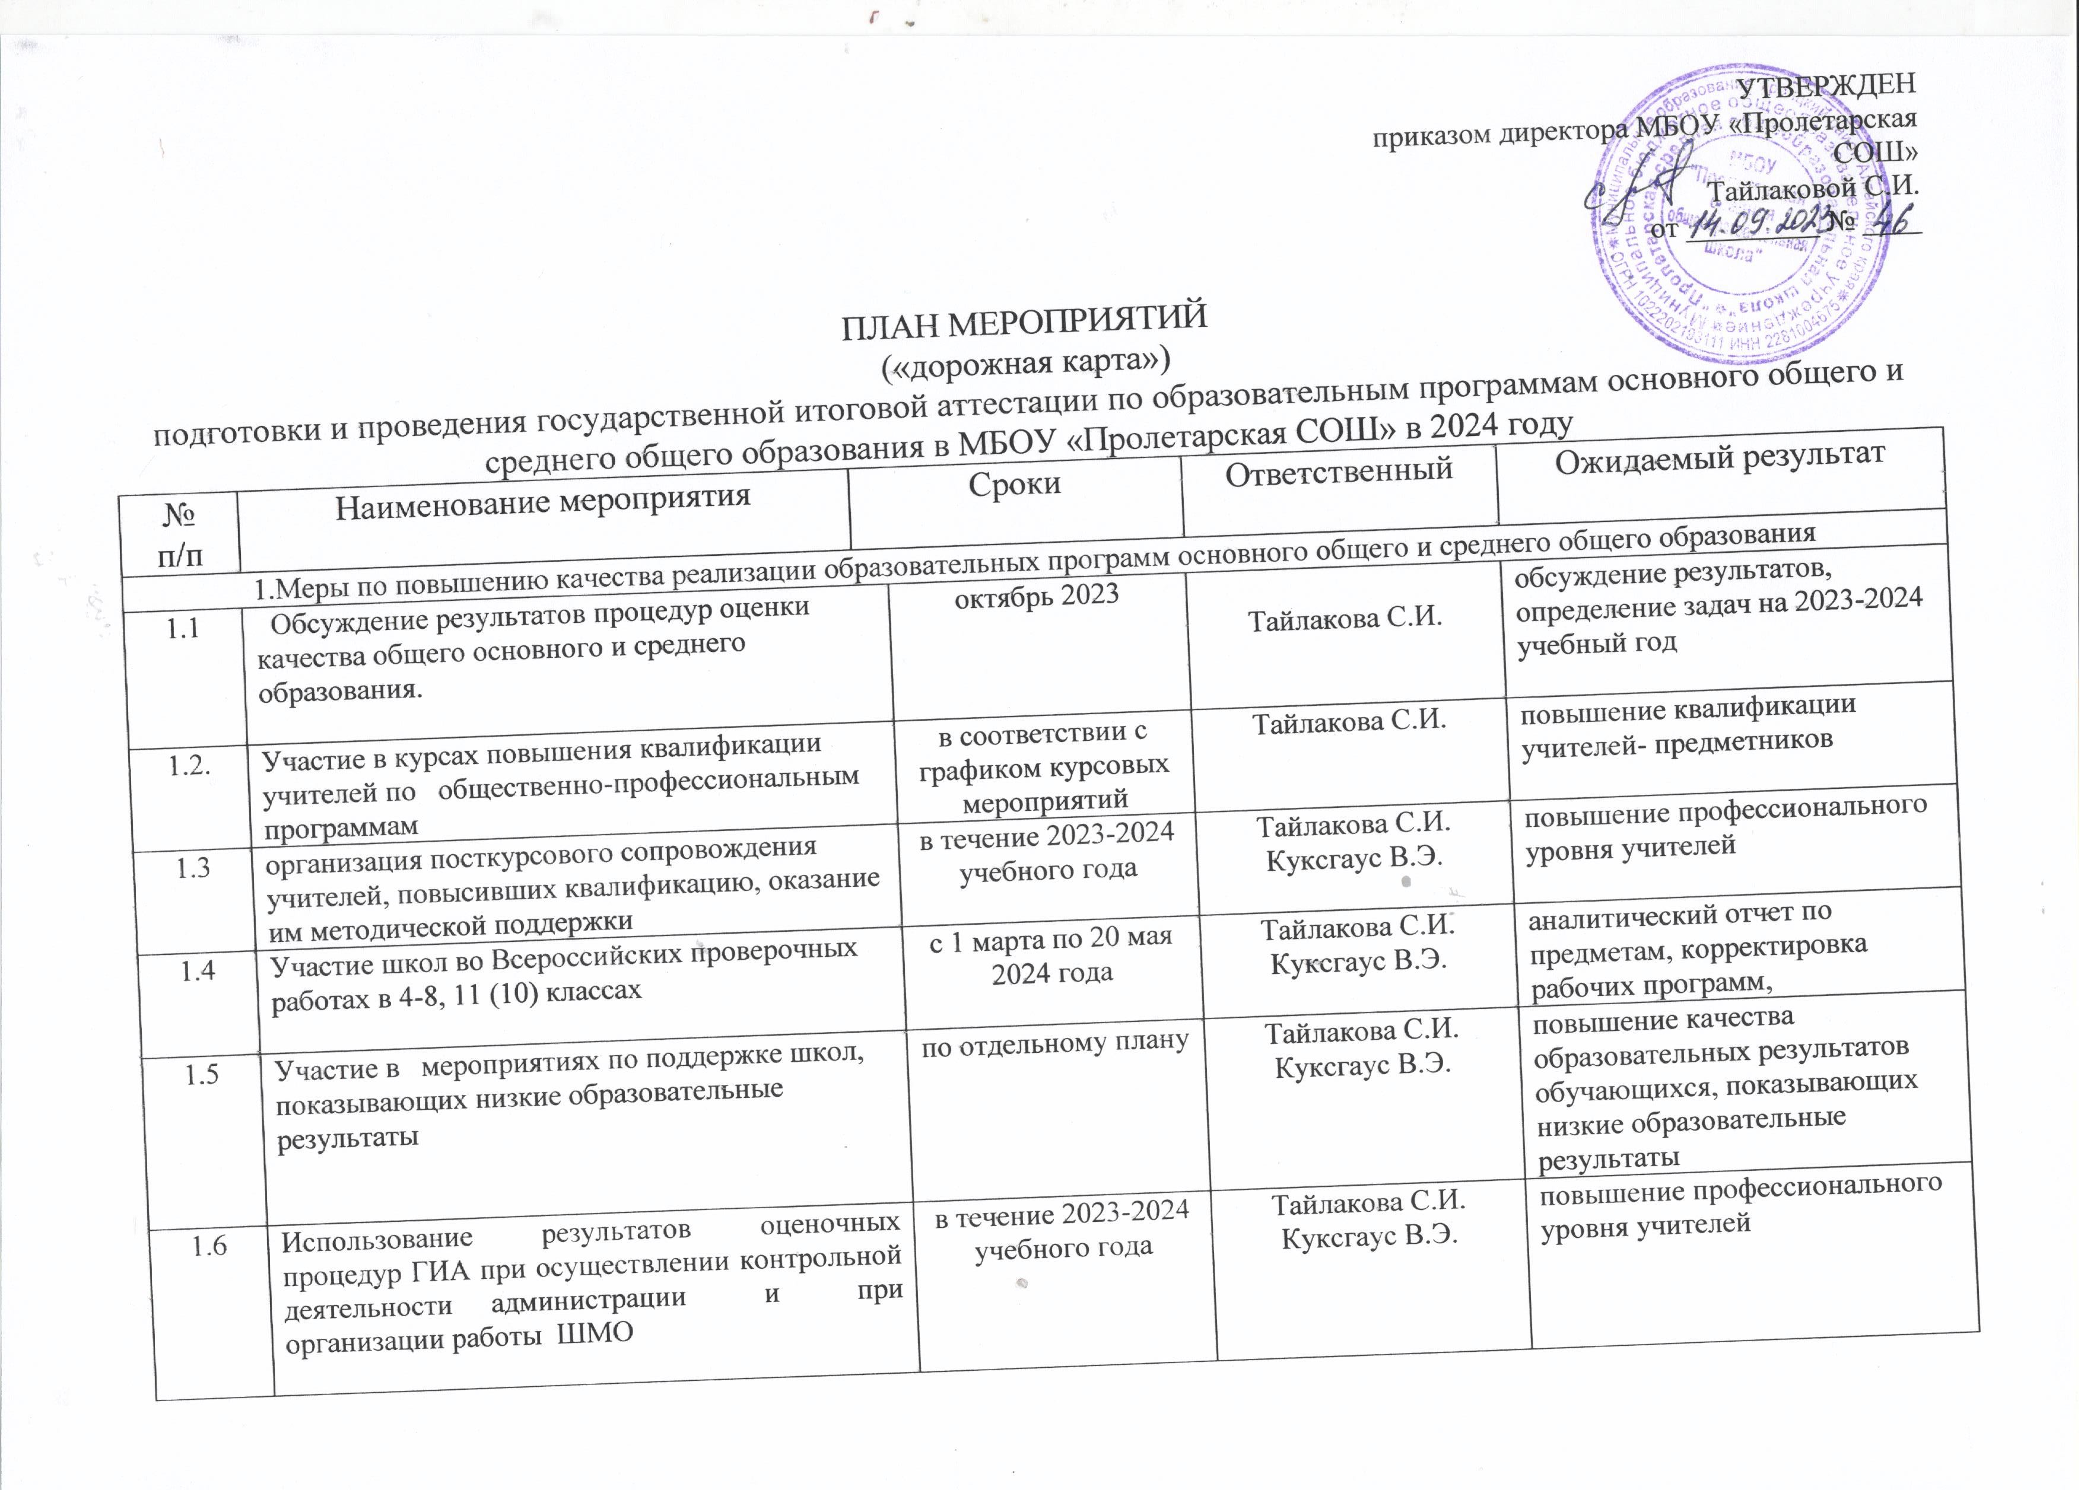
1.7 | Организация работы с обучающимися, не получившими аттестат об основном общем или среднем общем образовании (индивидуальные занятия, консультации). Подготовка их к пересдаче ГИА-9, ГИА-11 по обязательным учебным предметам в дополнительный период |  | июль-сентябрь 2024 | Тайлакова С.И.  Куксгаус В.Э. | Положительные результаты пересдачи в дополнительный этап ГИА-9, ГИА-11
2. Правовое обеспечение
2.1 | Изучение приказов Минобрнауки АК, Комитета Троицкого района Алтайского края и подготовка приказов МБОУ «Пролетарская СОШ» об утверждении: |  |  | Тайлакова С.И.  Куксгаус В.Э. | приказы по организации ГИА
2.1.1 | ГИА-9:  -порядка подготовки и проведения итогового собеседования по русскому языку в МБОУ «Пролетарская СОШ» |  | ноябрь 2023
2.1.2 | ГИА-11:  -порядка подготовки и проведения итогового сочинении (изложении) по русскому языку в МБОУ «Пролетарская СОШ» |  | октябрь 2023 | Тайлакова С.И.  Куксгаус В.Э. | приказы по организации ГИА
3. Обучение лиц, привлекаемых к проведению ГИА
3.1 | Участие в серии вебинаров по актуальным вопросам организации и проведения ГИА-9 и ГИА-11 для лиц, ответственных за проведение ГИА-9 и ГИА-11 | ноябрь 2023,  февраль-апрель 2024 |  | Тайлакова С.И.  Куксгаус В.Э.  Толмачева Н.Г. | готовность специалистов к организации и проведению ГИА-2024
3.2 | Проведение инструктажей о порядке проведения ГИА-9, ГИА-11 с учащимися и родителями | для ГИА-9: апрель, май 2024  для ГИА-11: февраль-май 2024 |  | Тайлакова С.И.  Куксгаус В.Э.  Классные руководители :Анцупова А.В. Ушакова М.С. | Росписи в листах инструктажа
4. Организационное сопровождение ГИА
54.1. Подготовка к ГИА:
4.1.1 | Внесение сведений в РИС обеспечения проведения ГИА-9, ГИА-11:  -участники ГИА категории «выпускники текущего года»  -участники ГИА всех категорий с указанием перечня учебных предметов | по графику |  | ФЦТ  РЦОИ  Куксгаус В.Э.  Толмачева Н.Г. | своевременность внесения в РИС и их передача в РЦОИ

